ERG2路由器基本上网配置
- 登录路由器Web设置页面
运行Web浏览器，在地址栏中输入“http://192.168.1.1”，回车后跳转到Web登录页面，如下图所示。输入用户名、密码（缺省均为admin，区分大小写），单击<登录>按钮或直接回车即可进入Web设置页面。
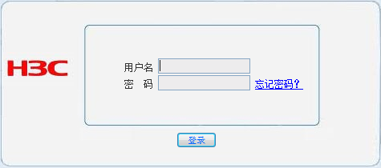
- 连接到因特网
在设备web页面左侧菜单选中“接口设置”、“WAN设置”、“连接到因特网”，此时右侧会弹出“连接到因特网”的对话框，选中其中一个WAN口，然后配置接口的上网参数，这里我们选择WAN网口1，如下图：
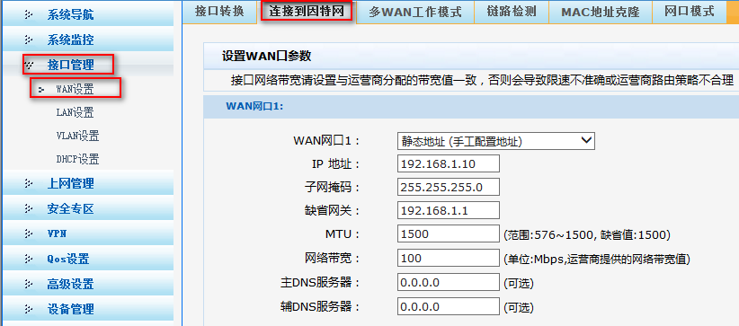
路由器支持静态地址、动态地址、PPPoE三种连接方式，具体选择何种方式请咨询当地运营商。
· 静态地址：手动为WAN口设置IP地址和子网掩码，网关，DNS服务器地址等参数。
· 动态地址：设置WAN口作为DHCP客户端，使用DHCP方式获取IP地址。
· PPPoE：设置WAN口作为PPPoE客户端，使用PPPoE用户名和密码拨号连接获取IP地址。
WAN口填写的具体上网参数，比如ip地址，网关，DNS服务器地址等，由当地运营商提供，路由器三种上网方式的配置图：
· 通过静态地址连接到因特网 | 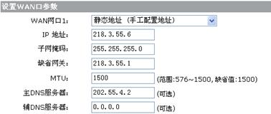
· 通过动态地址连接到因特网 | 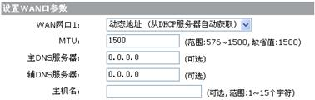
· 通过PPPoE连接到因特网 | 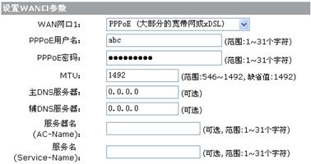
设置完成后，即可连接外网。
可以通过查看设备菜单“系统监控”、“运行信息”、“基本信息”页面中的“端口状态”来验证设置是否已生效，如下图：

